海安裕海贸易有限公司

水表保温壳项目

采购公告
项目概况
海安裕海贸易有限公司水表保温壳采购项目的潜在供应商应在海安市水务集团有限公司网站获取采购文件，并于2024年04月25日14：30 （北京时间）前提交响应文件。
一、项目基本情况
项目名称：水表保温壳采购项目
最高限价：人民币23万元。最终报价超过最高限价的为无效响应文件。（以采购单位提供的清单价格为最高控制单价，自报单价，报价包含成本、利润、13%税金、二次搬运费等所需所有的费用，应充分考虑市场风险和供货过程中可能发生的费用进行报价。）
采购需求：详见采购文件。
合同履行期限：详见采购文件。
二、供应商的资格要求：
1.法人或者其他组织的营业执照等证明文件，自然人的身份证明；
2.上一年度的财务状况报告承诺函或上一年度财务审计报告（新成立单位提供本年度承诺函，格式自拟）；
3.具有履行合同所必需的设备和专业技术能力（提供承诺函，格式可自拟）；
4.有依法缴纳税收和社会保障资金的良好记录（提供相关证明材料）；
5.未被“信用中国”网站列入失信被执行人、重大税收违法案件当事人名单、政府采购严重失信行为记录名单（提供承诺函，格式可自拟）；
6. 本项目的特定资格要求：
1）具有独立法人资格生产厂家或生产厂家授权经销商，经销商成交后提供授权书；
2）具有2021年1月1日以来在供水行业的类似销售业绩，须提供合同复印件；
3）本产品具有近三年市级及以上第三方检测单位出具的保温壳材料检验报告（抗寒能力达到零下15度）
4）报价人须提供质量承诺书（格式见附件）。
三、获取采购文件
时间：发布之日起至2024年04月25日
地点：http://www.hacjjt.com/或http://www.jshawater.com/
方式：自行获取
售价：免费
四、提交响应文件截止时间、采购时间和地点
截止时间：2024年04月25日14：30（北京时间）
逾时,将拒绝接受报价文件。
地点：海安市东海大道中333号
海安市城建开发投资集团有限公司 东楼二楼开标室
五、公告期限
自本公告发布之日起3日。
六、其他补充事宜
1、投标保证金：4600.00元
1）投标保证金交至单位：海安裕海贸易有限公司。
2）投标保证金交纳时间：开标时间前，携带现金至开标现场。
3）未中标的供应商投标保证金确定成交供应商后当场退还，但不计利息。
4）下列情况发生时，投标保证金不予退还：获得成交供应商资格后通知签订合同，不及时签订合同将作自动放弃，投标保证金不予退还。
2、项目演示、样品、答辩等（如有请描述）：无
3、对项目需求部分的询问、质疑由采购人负责答复；对项目采购文件其它部分的询问请向采购文件制作人或采购项目经办人提出。
七、凡对本次采购提出询问，请按以下方式联系。
1.采购人信息
采购人: 海安裕海贸易有限公司
联系人: 赵晨
电 话: 18951421688

海安裕海贸易有限公司
水表保温壳采购文件
海安裕海贸易有限公司现对水表保温壳采购项目进行采购，现邀请有相关能力的供应商参加报价。
一、报价须知:
1、报价人资格要求
1.1法人或者其他组织的营业执照等证明文件，自然人的身份证明；
1.2上一年度的财务状况报告承诺函或上一年度财务审计报告（新成立单位提供本年度承诺函，格式自拟）；
1.3具有履行合同所必需的设备和专业技术能力（提供承诺函，格式可自拟）；
1.4有依法缴纳税收和社会保障资金的良好记录（提供相关证明材料）；
1.5未被“信用中国”网站列入失信被执行人、重大税收违法案件当事人名单、政府采购严重失信行为记录名单（提供承诺函，格式可自拟）；
1.6本项目的特定资格要求：
1）具有独立法人资格生产厂家或生产厂家授权经销商，经销商成交后提供授权书；
2）具有2021年1月1日以来在供水行业的类似销售业绩，须提供合同复印件；
3）本产品具有近三年市级及以上第三方检测单位出具的保温壳材料检验报告（抗寒能力达到零下15度）
4）报价人须提供质量承诺书（格式见附件）。
二、质量技术及相关要求:
1、技术标准及参数：
（1）材料用于DN20水表及两端阀门保温，产品颜色为白色。
（2）材料材质：高压聚乙烯（PEF）
发泡倍率：≥PE40倍
密 度：25-30kg/m³
拉伸强度：Kpa≥100
撕裂强度：N/cm≥2
压缩强度（压缩25%）：Kpa≥15
压缩永久变形（25%）：%≤15
导热系数：W/m.k≤0.040
吸水率：≤1%
（3）材料结构：考虑水表井中水表之间的间距，水表防寒套壳上端塑料盖可自由装取，表盖需多功能：蓝色全新料，密封方式：嵌入式。
保温厚度：20mm
保温壳长度：420 mm
水表位置的整体高度：160 mm
内径：95mm
（4）水表防寒套用优质塑料袋或纸箱包装。
（5）投标人对产品质量保证和售后服务的承诺，指导安装等。
（6）水表保温套样式参考下图：
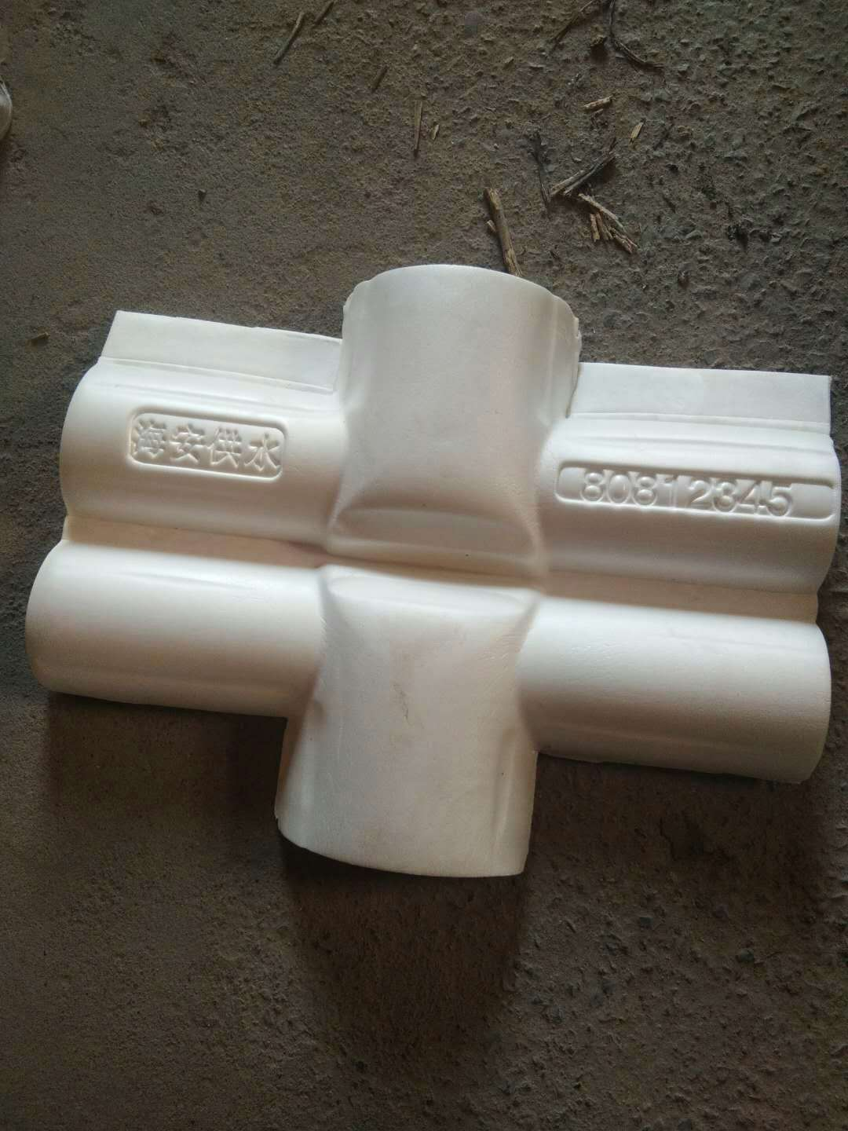

2、其他
2.1售后服务

（1）供方在成交后， 如发生质量问题，供方需在第一时间赶到现场并无偿负责解决。

（2）货送到指定地点，供方标明所供产品规格、数量，现场初验与采购文件不一致一律不予签收；

2.2 验收方式及要求

（1）供应商送至采购人指定地点，仅限对货物外观质量如规格、质量、数量进行初验，初验后进行交接签字（签字并不是验收合格的确认）。提供的货物必须是全新正品，质量符合相关行业标准并达到采购文件要求, 供货时须提供该产品的 质量合格的证明材料，否则，采购单位可拒收货物。货到现场，采购人可随机抽检，检测费用由成交供应商支付，送检或使用过程中发现质量问题，采购人终止合同，后果由成交供应商承担。

（2）在合同有效期内，如与本合同标的物相关的国家质量标准发生变化，则以国家最新颁布的标准及规范执行。

2.3交货（服务）地点：货方根据采购方要求供货到采购人指定地点，由供应商承担完成落地交付前相关费用及风险。

2.4标的物所有权的转移及风险责任：

供应商承担落地交付前（不限于运输、卸货）安全等全部风险及责任（含在途风险）。

标的物所有权的转移：标的物运至现场，经验收合格，双方交接，并在送货单上签字认可后。

2.5质保要求：自落地交付并验收合格之日起两年。成交人必须为交付的所有货物按照国家的相关法规提供免费保修。在产品保修期内， 一旦发生质量问题，成交人保证在接到通知的24 小时内到现场进行维 修、更换或退货，费用由成交人负责。如成交人在接到通知工作日的24小时内没有答复或处理问题，则视为成交人承认质量问题并承担由此 而发生的一切费用。保修期间产品的一切质量问题，更换部件及产品 本身质量原因造成的直接经济损失应全部由成交人自行负责。

2.6其他要求：成交人如为代理商，须在成交后签订合同前提供厂家授权书。

2.7交货时间：根据采购人要求供货，供应商必须在采购人发出供货通知后在指定时间内将货物运至指定地点。成交供应商应能随时确保采购人的需求，因供应商原因缺货而给采购人造成损失，由成交供应商负责无条件赔偿并承担相应的违约责任，且采购人有权终止合同并扣除履约保证金。
- 采购清单

最高限价：人民币23万元。
序号 | 名称 | 规格 | 单位 | 数量 | 所报产品生产厂家
1 | 水表防寒套 | DN20 | 只 | 20000
4、付款方式
分批供货，分批付款，在第一次货款中扣除全部质保金，货到初步验收后逐次支付供货批次货款，本次质保金为成交价的5%，质保期满后无息退还。款项由采购单位按相关财务支付规定办理支付手续。
5、确认成交供应商:
1）本次比选项目采用合理低价法方式，在全部满足采购文件实质性要求前提下，潜在供应商应完全响应采购文件要求，报价文件中有效评定总价最低的报价人作为本项目的成交供应商。
2）采购人根据报价和现场评比的情况，有权决定是否一次成交，也不排除重新竞价的可能性。
3）本项目报价函为最终报价。
4）本项目相关评审费用由成交供应商支付。
6、履约担保
成交供应商须在采购合同签订时交纳履约担保金额，履约金额为成交价的2%。
履约担保形式：转账汇款履约保证金。
若不交纳履约保证金或不提交履约保函不签订合同的列入采购人黑名单，2年之内不可参加采购人所采购任何的项目。
本项目成交供应商将在采购合同签订时缴纳履约保证金。
履约担保在完成供货后结束，履约保证金全额无息退还成交供应商。
7、合同的签订:
1）成交人在收到成交通知后按成交通知指定时间、地点与采购单位签订合同。
2）报价文件、成交人的报价文件及澄清文件等，均为签订合同的依据及附件。
3）成交人未按规定签订合同，我公司有权取消其成交资格。我公司可将次低报价供应商定为成交人，或重新组织采购。
4）供需双方签订的合同，须经我公司审核盖章后生效。
5）成交方不按其承诺履行义务，我公司有权没收其履约保证金。
6）合同履约期：完成供货。
8、开标时间: 2024年04月25日14:30。
开标地点:海安市东海大道333号
海安市城建开发投资集团有限公司 东楼二楼开标室。
9、发布公告的媒介
信息公布网站：
http://www.hacjjt.com/或http://www.jshawater.com/ 。
针对该项目公告的任何变更将通过原公告媒体发布，潜在供应商应在报价文件递交截止时间前关注以上网站有关本项目有无变更公告。如果没有及时关注以上网站公告导致的相关责任由相关供应商自行承担。该项目属于公司内部项目，参照公司内部规定执行。本文件的解释权归海安裕海贸易有限公司。
10、违约责任
1）成交人除不可抗拒的因素外，违反采购文件和合同条款，应向采购人支付不能交货部分货款10%的违约金，同时，采购人有权随时终止合同履行。
2）成交人延期交付（除正当理由），应向采购人偿付逾期违约金，违约金按每周迟交货物或未提供服务交货价的0.5%计收。但违约金的最高限额为迟交货物或没有提供服务的合同价的10% 。一周按7天计算，不足7天按一周计算。如果达到最高限额，采购人有权解除合同。
11、其它: 若所供货物质量不合格，采购方有权终止合同，并没收履约保证金，相应货款将不予即时支付。采购方有权委托海安市市场监管局或省检测中心对该材料进行抽样检测，如果检测结果低于采购方设定要求，供货方承担所有损失，接受海安市市场监管局查处。
四、报价文件要求
1、报价人应按采购文件规定的内容和格式编制并提交报价文件，报价文件应包括如下内容:
（1）报价函及报价明细表
（2）法人代表、报价人身份证复印件、报价人法定代表人授权书(若法人本人签章或签字，则不需提供)
（3）报价人资格文件及其他文件
（4）报价人认为需提交的其他资料
（5）以上复印件均需加盖单位公章
2 、报价文件的密封和标记
报价文件一式叁份装订成册（壹份正本，贰份副本，报价文件同时需标明页码），装袋密封在一个包封内，封口处加盖单位公章。报价人不得自行修改采购文件任何内容，且不按规定密封的报价文件无效。
3、当场开标、评标，逾期到达视为弃权处理。

采购人: 海安裕海贸易有限公司
联系人: 赵晨
电 话: 18951421688
五、报价文件的基本格式

海安裕海贸易有限公司
水表保温壳采购项目

报 价 文 件

报价人(盖章):

法定代表人或委托代理人(签字):

日 期: 年 月 日

法定代表人身份证明书
单位名称:
单位性质:
地 址:
成立时间: 年 月 日
经营期限:
姓 名： 性别： 年龄：
职 务： 系： (报价人单位名称)
的法定代表人。

特此证明

供应商(盖法人章):

日 期： 年 月 日

授权委托书
本授权委托书声明:我 (姓名)系 (报价人名称)的法定代表人，现授权委托 (单位名称) （姓名）为我单位的合法代理人，以本公司的名义参加 (采购人名称)的 项目。代理人所签署的一切文件和处理与之有关的一切事务，我均予承认。

代理人无转委权，特此委托。

代理人(签字): 性别: 年龄:

身份证号码: 职务:

供应商(盖法人章):

法定代表人(签字):

授权日期: 年 月 日

报价函（最终报价）
：
我们已收到你们的采购文件，经仔细阅读研究，我们决定参加报价， 并作如下承诺:
1、愿意按照采购文件的一切要求，向海安裕海贸易有限公司提供本采购文件中载明的标的物及其所有服务，全费用总价为人民币(大写) (小写) 元，明细见《报价明细表》。
2、如果我们的报价文件被接受，我们将严格履行采购文件中规定的每一项要求，按期、按质、按量履行义务。
3、我们愿意提供采购人在采购文件中要求的所有资料。
4、我们同意你们的定标方法，同时认为较低的报价和较高的优惠比例是中标的重要选择标准，但不是唯一的选择标准。
5、我们愿意遵守采购文件中所列的收费标准，同时承担采购文件中对供应商规定的各项责任。
6、该项目报价在宣布报价后的全过程中保持有效，不作任何更改和变动。
7、如成交，保证按采购人要求的质量标准进行供货，如抽检达不到采购要求，我们愿意承担一切损失和接受处罚。

供应商(盖章) : 法定代表人或代理人(签字):

年 月 日

报价明细表（最终报价）
单位：元
序号 | 名称 | 规格 | 单位 | 数量 | 不含税单价（元） | 含税单价（元） | 含税合计（元） | 所报产品生产厂家
1 | 水表保温壳 | DN20 | 只 | 20000
不含税合计（元） |  |  |  |  | 小写：
 |  |  |  |  | 大写：
含税合计（元） |  |  |  |  | 小写：
 |  |  |  |  | 大写：
上述货物的报价（综合单价）包括下列费用：
（1）价格包含完成本项目所有费用。结算时，单价不做任何调整，最终按实结算；
（2）货物的成本、利润、税金、开办费、技术措施费、市场价格变动和国家政策调整风险费；
（3）货物落地交付前的运输费、保险费及装卸费（含目的地卸货费用）；
（4）货物的检验检测、技术服务等费用。
（5）上述数量均为预估数量，故具体数量需以采购人通知的为准，在得到采购人所通知的具体数量后供应商才可以加工、发货。

供应商：（单位名称） （盖单位公章）
法定代表人（或委托代理人）：（签字）
日 期：

供应商信用承诺书
为营造公开、公平、公正的公共资源交易环境，树立诚信守法的响应供应商形象，本人代表本单位作出以下承诺：
一、本单位对所提交的单位基本信息、单位负责人、项目负责人、技术负责人、从业资质和资格、业绩、财务状况、信誉等所有资料，均合法、真实、准确、有效，无任何伪造、修改、虚假成分；
二、严格依照国家和省、市、县关于招标投标等方面的法律、法规、规章、规范性文件，参加公共资源交易招标投标活动；积极履行社会责任，促进廉政建设；
三、严格遵守即时信息公示规定，及时更新公共资源交易中心主体信息库中信息；
四、自我约束、自我管理，守合同、重信用，不参与围标串标、弄虚作假、骗取中标、干扰评标、违约毁约、恶意投诉等行为，主动维护公共资源交易招标投标的良好秩序；
五、本单位自愿接受招标投标有关行政监督部门的依法检查。如发生违法违规或不良行为或存在其他法律法规对招标投标行为予以限制的情形，自愿接受招标投标有关行政监督部门依法给予的行政处罚（处理），并依法承担相应的法律责任；
六、自觉接受政府部门、行业组织、社会公众、新闻舆论等监督；
七、上述承诺已向本单位员工作了宣传教育；
如有违反上述承诺的不良行为，本单位同意将其予以上网公示。

供应商全称(盖公章)：
法定代表人（签字或盖章）：
时间： 年 月

具备履行合同所必需的设备和专业技术能力的证明材料

海安裕海贸易有限公司：
我方参加你方的 （项目名称）的比选，现我方向你方慎重承诺：
本单位 （具备/不具备）履行合同所必需的设备和专业技术能力。

供应商（盖章）：
法定代表人或其授权委托人（签字或盖章）：
年 月 日

参加政府采购活动前 3 年内在经营活动中没有重大违法记录和失信记录
的书面声明

海安裕海贸易有限公司：
我公司郑重声明：参加本次政府采购活动前 3 年内，我公司在经营活动中没有因违法经营受到刑事处罚或者责令停产停业、吊销许可证或者执照、较大数额罚款等行政处罚。
在报价截止时间节点，没有被“信用中国”（www.creditchina.gov.cn）网站列入失信被执行人、重大税收违法案件当事人名单、政府采购严重违法失信行为记录名单。

供应商（盖章）：
法定代表人或其授权委托人（签字或盖章）：
年 月 日

质量承诺书

海安裕海贸易有限公司：

我方参加你方的 （项目名称）的报价，现我方向你方慎重承诺：

1、本单位在获得供货资格后但未获得贵单位综合考察认可，本单位主动放弃中标资格；

2、本单位报价时所提供报价文件中的资料（包括但不限于资格证明文件）如涉嫌造假，贵单位即取消我单位供货资格并终止合同，引发的一切后果由我单位自行承担。

3、本单位在成交后提供的货物与采购文件要求不一致时，贵单位即取消我单位供货资格并终止合同，引发的一切后果由我单位自行承担。

供应商（盖章）：
法定代表人
或其授权委托人（签字或盖章）：

年 月 日

